

数据结构实验报告
8种排序算法的比较案例

姓 名： | 王蔚达
学 号： | 2151300
指导教师： | 张颖
专 业： | 软件工程

目录

1. 项目简介 2
1.1. 项目背景 2
1.2. 项目需求 2
1.3. 项目实现功能点简介 2
1.3.1. 基本功能点 2
1.3.2. 亮点 2
2. 项目整体设计与实践 3
2.1. 项目整体流程设计 3
2.2. 项目非算法部分的实践 3
2.2.1. 函数指针的使用 3
2.2.2. 不同序列产生的实现 4
2.2.3. 计时功能的实现 4
3. 算法实践 5
3.1. 冒泡排序 5
3.1.1. 算法逻辑 5
3.1.2. 算法核心代码 5
3.1.3. 算法分析 5
3.2. 选择排序 6
3.2.1. 算法逻辑 6
3.2.2. 算法核心代码 6
3.2.3. 算法分析 6
3.3. 插入排序 6
3.3.1. 算法逻辑 6
3.3.2. 算法核心代码 7
3.3.3. 算法分析 7
3.4. 希尔排序 7
3.4.1. 算法逻辑 7
3.4.2. 算法核心代码 8
3.4.3. 算法分析 8
3.5. 快速排序 8
3.5.1. 算法逻辑 8
3.5.2. 算法核心代码 9
3.5.3. 算法分析 9
3.6. 堆排序 10
3.6.1. 算法逻辑 10
3.6.2. 算法核心代码 10
3.6.3. 算法分析 11
3.7. 归并排序 11
3.7.1. 算法逻辑 11
3.7.2. 算法核心代码 11
3.7.3. 算法分析 12
3.8. 基数排序 12
3.8.1. 算法逻辑 12
3.8.2. 算法核心代码 12
3.8.3. 算法分析 13
4. 实验数据 14
4.1. 100个随机数测试 14
4.2. 1000个随机数测试 15
4.3. 10000个随机数测试 16
4.4. 100000个随机数测试 17
5. 各种排序对比 17
5.1. 时间复杂度 18
5.2. 空间复杂度 18
5.3. 稳定性 18
5.4. 最好情况与最坏情况 18
5.5. 总结 19

项目背景
所谓排序，就是使一串记录，按照其中的某个或某些关键字的大小，递增或递减地排列起来地操作。排序算法，就是如何使得记录按照要求排列的方法。排序算法在很多领域得到相当的重视，尤其是在大量数据的处理方面，一个优秀的算法可以节省大量的资源。同时，对于大数据时代，寻找一个恰当的排序算法，对信息进行排序处理，使得信息有序、便于处理，便显得尤为重要。

项目需求
基于上述背景，本项目对常见的8种排序算法进行详细地分析，根据不同数据量、不同数据排序方式下的排序算法的运行时间、交换次数、比较次数等等指标进行综合考量，并分别说明这些排序算法的优缺点。

项目实现功能点简介

基本功能点
✅ 功能完善：
系统可以实现项目要求功能，可以产生随机序列、顺序序列、逆序序列、同序序列四种序列，让不同算法对其进行排序，同时比较时间以毫秒计，尽可能直观地表现实验现象。
✅ 代码可读性强：
本项目对不同代码以及不同算法进行分块处理，并进行了相对合理的封装，使得其他人能够根据注释及名称较快地了解代码功能。
✅ 可视化比较性强：
将排序时间、比较次数、移动次数等信息以列表的形式展现出来，使得不同算法之间的对比更加明显。

亮点
✅ 本项目可在Linux、Windows双系统下运行。
✅ 本项目中采用LSD基数排序，同时，对于radix的选择以及关键码的计算充分 结合计算机组成原理知识，使其能够以尽量快的情况获得关键码。
✅ 本项目的头文件中还实现了直接插入排序、MSD基数排序、计数排序的方法， 必要时可以直接调用。
✅ 使用实际设计中常用库chrono来计算耗时，更加准确。

项目整体设计与实践

项目整体流程设计
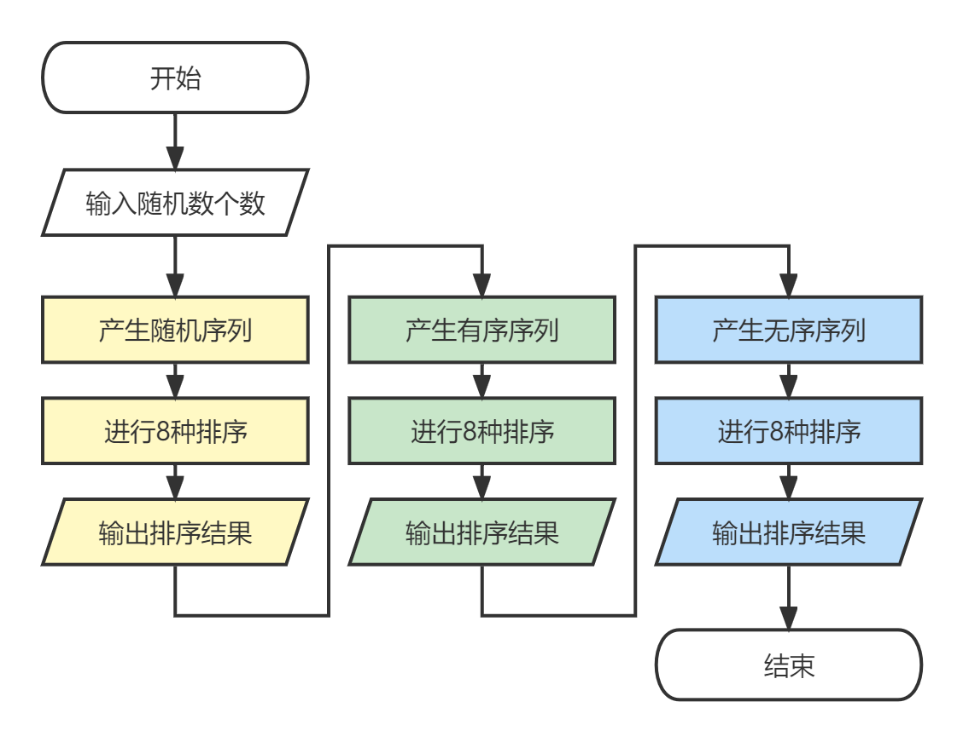

项目非算法部分的实践

函数指针的使用
考虑到项目整体的统一性，将每一种排序方式的函数都以返回值为void，参数分别为int* arr, int num, SortData& data（分别表示序列、数据量、统计信息）的形式来定义，这样，可以使用函数指针void(*sort)(int*, int, SortData&)来指示到不同排序算法，使得整体协调统一。
整体控制函数如下（打印部分已略去）：

void SortProcess(int* arr, int num, const char* name)
{
if (num > MAX_SORT_NUM) {
cout << "冒泡排序 已跳过" << endl;
cout << "选择排序 已跳过" << endl;
cout << "折半插入排序 已跳过" << endl;
}
else {
Sort(arr, num, "冒泡排序", BubbleSort);
Sort(arr, num, "选择排序", SelectSort);
Sort(arr, num, "折半插入排序", binaryInsertSort);
}
Sort(arr, num, "希尔排序", ShellSort);
Sort(arr, num, "快速排序", QuickSort);
Sort(arr, num, "堆排序", HeapSort);
Sort(arr, num, "归并排序", MergeSort);
Sort(arr, num, "LSD基数排序", LSDRadixSort);
}

不同序列产生的实现
在本项目中，需要产生随机序列、顺序序列、逆序序列、同序序列，其产生的函数统一封装在命名空间（namespace）Sequence当中。
该命名空间的代码如下：

namespace Sequence
{
//产生随机序列
void randomArray(int* arr, int num, int seed = 0)
{
srand(seed != 0 ? seed : time(NULL));
for (int i = 0; i < num; i++)
arr[i] = rand() % num;

}
//产生升序序列
void ascendArray(int* arr, int num)
{
for (int i = 0; i < num; ++i)
arr[i] = i;
}
//产生降序序列
void descendArray(int* arr, int num)
{
for (int i = 0; i < num; ++i)
arr[i] = num - i;
}
//产生同序序列
void equalArray(int* arr, int num)
{
for (int i = 0; i < num; ++i)
arr[i] = 0;
}
};

计时功能的实现
考虑到项目需要在Linux和Windows双平台下均能运行，选择了业内常用chorno库的相应成员函数来统计时间，以获得更加精准的算法运行时间。
其核心代码如下：

auto start = chrono::steady_clock::now(); //记录开始时间
//进行排序
sort(temp, num, data);
auto end = chrono::steady_clock::now(); //记录结束时间
//计算时间差即为耗时
chrono::duration<double, std::milli>elapsed = end - start;
//格式化输出时间
printf("\t%10.0lfms", elapsed.count());

算法实践
在本项目中，都是将给定序列以升序的方式返回，对于降序算法也是类似的。下文将从算法逻辑、算法关键代码、算法分析三个方面对算法进行叙述。

冒泡排序

算法逻辑
从第一个元素开始，依次它与它右边的数的大小，若不满足升序关系，则交换它们，直到倒数第二个元素比较完成，这样就保证了最后一个元素是整个序列中最大的元素。依次这样操作：从第一个元素开始循环遍历到倒数第三个元素、倒数第四个元素......直至最后只比较第一个和第二个元素的大小后，结束程序。
在此基础上，对算法进行优化：当遍历一轮之后没有发生元素交换，则说明算法已经达到升序，不必再进行遍历，可以直接输出。

算法核心代码
具体交换次数、比较次数的统计已略去。

void BubbleSort(int* arr, int num, SortData& data)
{
bool disorderFlag = true; //如果false则未发生交换，此次有序，是有序的就直接跳出来结束
for (int i = 0; i < num && disorderFlag; ++i)
{
// i从前往后，j从后往前，引入标识flag，查看是否已经有序
disorderFlag = false;
for (int j = num - 1; j > i; --j)
{
if (arr[j - 1] > arr[j])
{
Opearation::swap(arr[j - 1], arr[j]);
disorderFlag = true;
}
}
}
}

算法分析
冒泡排序是一种稳定的排序算法。对于规模为n的序列，第一轮比较次数为n-1，第二轮为n-2次......第n-1轮为1次，故总比较次数为T=n(n-1)/2，如令n=10000，则总比较次数T=49995000，复杂度为O(n²)，当序列为升序序列时仅仅需要时间复杂度O(n)将现有元素遍历一遍既可以返回。

选择排序

算法逻辑
类似冒泡排序，也需要进行n-1轮循环，第i轮循环选出位置[i+1,MAX]中的最小值，将其与i位置的元素交换，即每轮循环确定了第i小的元素，当i取到n时也就确定了第n小的元素，即最大元素，此时就完成了整个序列的排序。

算法核心代码
具体交换次数、比较次数的统计已略去。

void SelectSort(int* arr, int num, SortData& data)
{
for (int i = 0; i < num - 1; ++i)
{ //最后一次可以不用再比较
int minIndex = i;
for (int j = i + 1; j < num; ++j)
if (arr[j] < arr[minIndex])
minIndex = j;
if (minIndex != i)
{
Opearation::swap(arr[i], arr[minIndex]);
data.moveTimes += 3;
}
}
}

算法分析
稳定性：在一趟选择，如果一个元素比当前元素小，而该小的元素又出现在一个和当前元素相等的元素后面，那么交换后稳定性就被破坏了，故不稳定。
复杂度分析：由于其从后对于规模为n的序列，总比较次数类似于冒泡排序T=n(n-1)/2，如令n=10000，则总比较次数T=49995000，复杂度为O(n²)。

插入排序

算法逻辑
插入排序有多种实现方式，如直接插入排序、折半插人排序、链表插入排序等，其核心都是找到元素插入的位置，将该位置后的元素右移1格，再将该元素插入。
在本项目中采用折半插入排序的方式去寻找插入位置。即在有序区中查找新元素插入位置时，为了减少元素比较次数提高效率，采用二分查找算法进行插入位置的确定，每一次查找可以缩小一半的搜索域。

算法核心代码

void binaryInsertSort(int* arr, int num, SortData& data)
{
int mid, left, right;

// i用于指示插入的元素原来的位置
for (int i = 1; i < num; ++i)
{
int temp = arr[i];
//二分查找过程，最后应该插在left的位置
left = 0;
right = i - 1;
while (left <= right)
{
mid = (left + right) / 2;
if (arr[mid] > temp)
right = mid - 1;
else
left = mid + 1;
}

for (int j = i - 1; j >= left; --j)
arr[j + 1] = arr[j];

arr[left] = temp;
}
}

算法分析
折半插入排序算法是一种稳定的排序算法。相比于直接插入算法明显减少了关键字之间比较的次数，因此速度比直接插入排序算法快。但记录移动的次数没有变，所以折半插入排序算法的时间复杂度仍然为O(n²)，与直接插入排序算法相同。附加空间O(1)。

希尔排序

算法逻辑
插入排序中，若待插入元素本身比有序序列最后一个元素大时，可以不改变元素的位置，直接将其插入序列末尾。希尔排序便是基于此对于插入排序算法进行优化。
取一个整数gap<n作为间隔，将全部元素分为gap个子序列，所有距离为gap的元素放在同一个子序列中，在每个子序列中分别施行直接插入排序；然后以一定方式缩小间隔gap，直至gap=1后完成排序。显然若gap直接取1，排序过程等价于直接插入排序，因此该排序一定能将序列有序化。

算法核心代码

void ShellSort(int* arr, int num, SortData& data)
{
//改变每一次分组的大小
for (int gap = num / 2; gap >= 1; gap /= 2)
{
for (int i = gap; i < num; ++i)
{
if (arr[i] < arr[i - gap])
{
int temp = arr[i];

int j = i - gap;
for (; j >= 0 && arr[j] > temp; j -= gap)
arr[j + gap] = arr[j];

arr[j + gap] = temp;
} // if
} // for (int i = step; i < num; ++i)
} // for (int step = num / 2; step >= 1; step /= 2)
}

算法分析
希尔排序是一种不稳定的排序算法。
刚开始时的gap值比较大，子序列中的元素较少，排序速度较快，随着排序的进展，gap值逐渐变小，子序列中元素个数逐渐变多，但由于前面工作的基础，大多数元素已经基本有序，所以排序速度仍然很快。但是该算法的比较次数和元素移动次数和gap的递减方式存在依赖关系，不同的递减方法如gap=gap/2、gap=gap/3等等，不同的序列等等，对其运行速度都存在影响。目前仍未给出一个有效的复杂度分析方式，人们通过大量实验得出，当n很大时，关键码平均比较次数和元素平均移动次数大约在n^{1.25}~1.6n^{1.25}之间，时间复杂度近似可以认为O(n^{1.2~1.5})。

快速排序

算法逻辑
快速排序的基本思想是任取待排序元素序列中的某个元素作为基准，将整个序列分为小于它和大于它的两个子序列，并按此递归进行。
具体来说，对于长度为n的序列，任取一个基准，将整个序列划分为左右两个子序列，其中左子序列的元素全部小于基准，有子序列大于基准。然后对两个子序列重复执行该才做，直至所有元素都排在相应位置上位置。
在本项目中，对快速排序做出了优化，在挑选基准pivot时，采用三路取中位数对算法进行优化，即将区间内左中右的数据取出，并按照数据的中、大、小的顺序将放在原区间的左中右位置，如此，便可以较快地找到比较对象，使得生成的左右子序列更加均衡，能避免数列比较有序时复杂度变高的问题。

算法核心代码

void quickSort(int* arr, int left, int right, SortData& data)
{
if (left < right)
{

//采用三路取中位数对算法进行优化
int ptrLeft = left, ptrRight = right;
int mid = (left + right) / 2, smallestOfThree = left;
if (arr[mid] < arr[smallestOfThree])
smallestOfThree = mid;
if (arr[right] < arr[smallestOfThree])
smallestOfThree = right;
if (smallestOfThree != right)
Opearation::swap(arr[smallestOfThree], arr[right]); //三者最小值放到最右
if (arr[mid] < arr[left])
Opearation::swap(arr[mid], arr[left]); //次小值放最左端

//找到pivot应该放置的位置
int pivot = arr[left]; // left位置为空缺,直接可以赋值
while (ptrLeft < ptrRight)
{

while (ptrLeft < ptrRight && arr[ptrRight] >= pivot)
--ptrRight;
arr[ptrLeft] = arr[ptrRight];

while (ptrLeft < ptrRight && arr[ptrLeft] <= pivot)
++ptrLeft;
arr[ptrRight] = arr[ptrLeft];
}
arr[ptrLeft] = pivot;

// pivot左右分治
quickSort(arr, left, ptrLeft - 1, data);
quickSort(arr, ptrLeft + 1, right, data);
}
}

算法分析
快速排序算法是一个不稳定的算法。
快速排序的速度取决于递归的深度。理想情况下，每次划分得到的两个子序列的长度大致相等，这样子序列长度缩小的速度最快，排序的效率也就越高；但最坏情况下每次递归处理时子序列的长度只减少了1，这样必须经过n-1次递归才能将所有元素排好序，而第i次递归时需要比较n-i次才能找到第i个元素的安放位置，总的比较次数将达到n²/2，比直接插入排序更差。但对于一个随机的序列，快速排序的时间复杂度为O(nlog₂n)，并且通过大量实验证明，当n很大时，快速排序是所有内排序中最快的一个。
但也需要注意的是，从空间性能上看，快速排序需要一个栈空间来实现递归。最好的情况下，即快速排序的每一趟排序都将元素序列均匀地分割成长度相近的两个子表，所需栈的最大深度为log₂(n+1)；但最坏的情况下，栈的最大深度为n。由此，快速排序的空间复杂度为O(log₂n)。

堆排序

算法逻辑
堆排序借助了堆（子结点的键值总是小于其父结点的完全二叉树）这一数据结构，不断地将一个序列中的最小值弹出直至剩余最后一个元素，如此便完成了排序。具体来说，先将长度为n的序列依次插入堆，然后执行n次FilterDown进行自上而下的调整，完成排序。

算法核心代码

static void FilterDown(int* heap, int end, int parent, SortData& data)
{ //堆调整(最大堆)
comp Comp = Compare_Max;
int child = 2 * parent + 1;
while (child < end)
{
if (child + 1 < end)
{
++data.compareTimes;
if (Comp(heap[child + 1], heap[child]))
child++; // 找较大的子节点
}
if (Comp(heap[parent], heap[child]))
break;
Opearation::swap(heap[parent], heap[child]);
data.moveTimes += 3;
parent = child;
child = 2 * parent + 1;
}
}
void HeapSort(int* heap, int num, SortData& data)
{
//初始化堆,从倒数第二层(向上)开始修复
for (int i = (num - 2) / 2; i >= 0; i--)
FilterDown(heap, num, i, data);

for (int i = num - 1; i > 0; i--)
{
Opearation::swap(heap[i], heap[0]); //把最大的与最后的交换位置
data.moveTimes += 3;
FilterDown(heap, i, 0, data); //调整剩下的堆
}
}

算法分析
设堆中有n个元素，且2^{k-1}≤n≤2^{k}，则对应的完全二叉树有k层，在第一个形成初始堆的循环中对每一个非叶结点调用了依次堆调整算法FilterDown()，因此该循环所用的时间为O(n)，在依次弹出最小值的过程中，调用了n-1次FilterDown()函数，复杂度为O(nlog₂n)，因此，堆排序总的时间复杂度为O(n+nlog₂n)=O(nlog₂n)。

归并排序

算法逻辑
归并排序的核心思想分治思想，即将序列划分为两部分分别进行处理，最后再将两个有序表合并成一个新的有序表的方法。
具体来说，首先将其拆分为长度基本相等的两部分，这样就得到了两个子序列，对于每个子序列，继续进行拆分，直至每个子序列都只有一个元素，即将长度为n的序列拆分为n个长度为1的序列。归并时，先做两两归并，得到n/2个长度为2的归并项，再做两两归并......最后得到一个长度为n的有序序列。
归并时，对于长度为a_{l}和b_{l}的两个序列a和b（它们已经有序），设合成为长度为c_{l}=a_{l}+b_{l}的序列c，定义两个指针和分别指向a和b序列的初始位置，依次比较两指针的值，将小的值加入到c中，并使该指针指向下一个元素，直至a或b序列中的元素已经全部完成归并，而后将剩余的序列元素全部加入到c中，这就完成了两个有序序列归并为另一个有序序列的操作。

算法核心代码

void merge(int* temp, int* arr, int left, int mid, int right, SortData& data)
{
for (int i = left; i <= right; ++i)
temp[i] = arr[i];
int ptrLeft = left, ptrRight = mid + 1;
int ptrRes = left;
while (ptrLeft <= mid && ptrRight <= right)
{
if (temp[ptrLeft] <= temp[ptrRight])
arr[ptrRes++] = temp[ptrLeft++];
else
arr[ptrRes++] = temp[ptrRight++];
}
while (ptrLeft <= mid)
{
arr[ptrRes++] = temp[ptrLeft++];
}
while (ptrRight <= right)
{
arr[ptrRes++] = temp[ptrRight++];
}
}
void mergeSort(int* temp, int* arr, int left, int right, SortData& data)
{
if (left < right)
{
int mid = (left + right) / 2;
mergeSort(temp, arr, left, mid, data);
mergeSort(temp, arr, mid + 1, right, data);
merge(temp, arr, left, mid, right, data);
}
return;
}

算法分析
归并算法是稳定的排序算法。
利用复杂度的递推，T(n)=2*T(n/2)+n，第n次归并操作需要有两个已经归并好的子序列，需要2*T(n-1)时间，第n次归并操作是合并为一个长度为n的序列，因此需要O(n)次操作，对递推式进行通项公式的求解，则有T(n)=O(nlog₂n)。
归并的空间复杂度即为临时的数组和递归时压入栈的数据占用的空间：n + logn，故归并算法的空间复杂度为O(n)。

基数排序

算法逻辑
基数排序分为MSD和LSD两种，这里选取的是LSD低位优先基数排序算法。
先从最低位开始排序，再逐个对各分组按次低位进行子排序，循环直到最高位，最后所产生的序列即为所求的序列。在进行一轮排序时，先统计各个位数中数字的个数，确定该位置的开始位置，再将数据遍历一遍，放入对应位数的下一个位置。
本项目中对其的优化：将radix设置为16，充分运用计算机的移位的方式求出其对应进制对应位数的数值，节约中间过程的运算时间。

算法核心代码

static int getDigitBase16(int x, int Digit)
{
// Digit表示位数-1
// y=Digit<<2 Digit*4,表示x要移动的位数
// z=x>>y 表示x/(pow(2,y))
// z&0xF 表示对除后的结果取模，求得余数

return x >> (Digit << 2) & 0xF;
}
void LSDRadixSort(int* arr, int num, SortData& data)
{
int max = -1, maxDigit = -1;
for (int i = 0; i < num; i++)
if (arr[i] > max) max = arr[i];
//找出最大位数
while (max)
{
max >>= 4;
maxDigit++;
}
int* temp = new int[num];
int* count = new int[16];
//开始循环比较不同位数
for (int d = 0; d <= maxDigit; d++)
{
memset(count, 0, 16 * sizeof(int));
for (int i = 0; i < num; i++)
count[getDigitBase16(arr[i], d)]++;
for (int i = 1; i < 16; i++)
//分配temp中最右边的位置
count[i] += count[i - 1];
//从后往前依次将数据放在指定位置
for (int i = num - 1; i >= 0; i--)
temp[--count[getDigitBase16(arr[i], d)]] = arr[i];
memcpy(arr, temp, num * sizeof(int));
}
delete[] count;
delete[] temp;
}

算法分析
基数排序是稳定的排序算法。
基数排序只需要根据最大元素的位数，遍历相应次数的序列即可，故可知其时间复杂度是线性级别的，但是虽然是线性级别的，但是有一个系数的，这个系数就是最大元素的位数k，所以其时间复杂度应该是O(n*k)
空间复杂度我们也可以看出来，主要就是取决于链表的数量以及序列元素的数量所以空间复杂度为O(n+k)。

实验数据

100个随机数测试

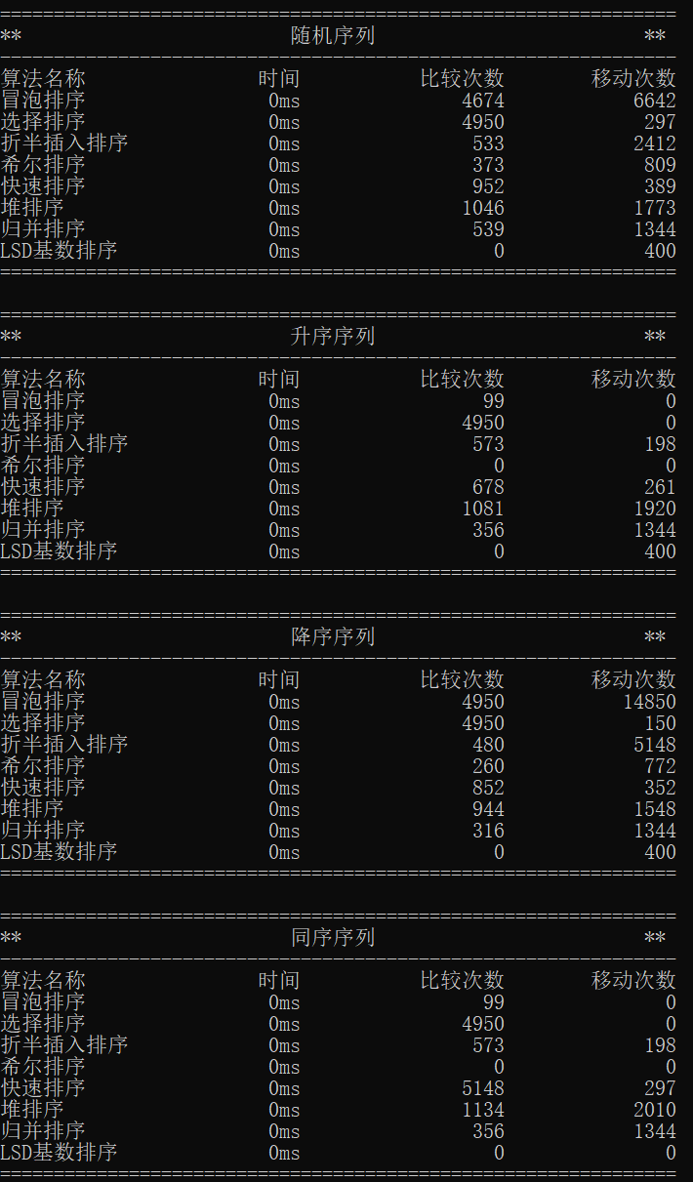

1000个随机数测试

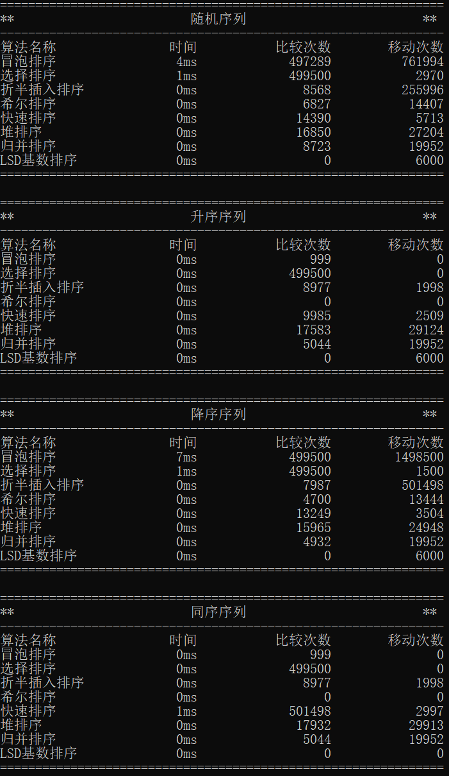

10000个随机数测试
实验中发现，由于同序序列时，快速排序调用的递归工作栈较多，导致StackOverflow（栈区溢出），程序异常，故设置快速排序的上限，以便让程序正常运行。
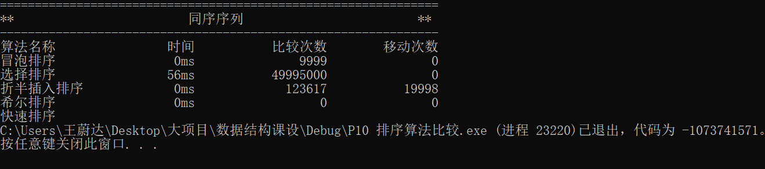
调整后的实验结果如下：
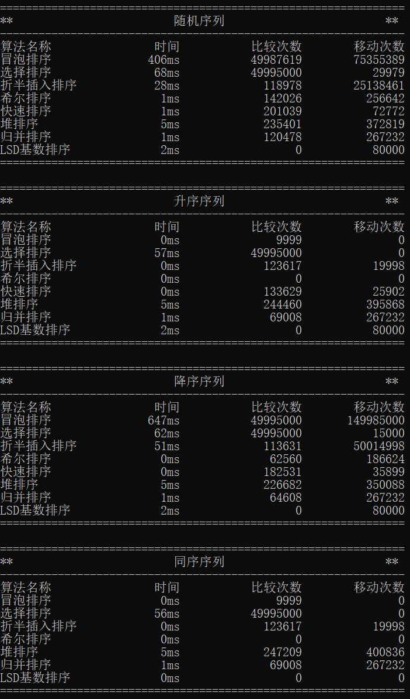

100000个随机数测试
当n足够大时，时间复杂度为O(nlog₂n)的算法相较于O(n²)算法的优越性便体现了出来。
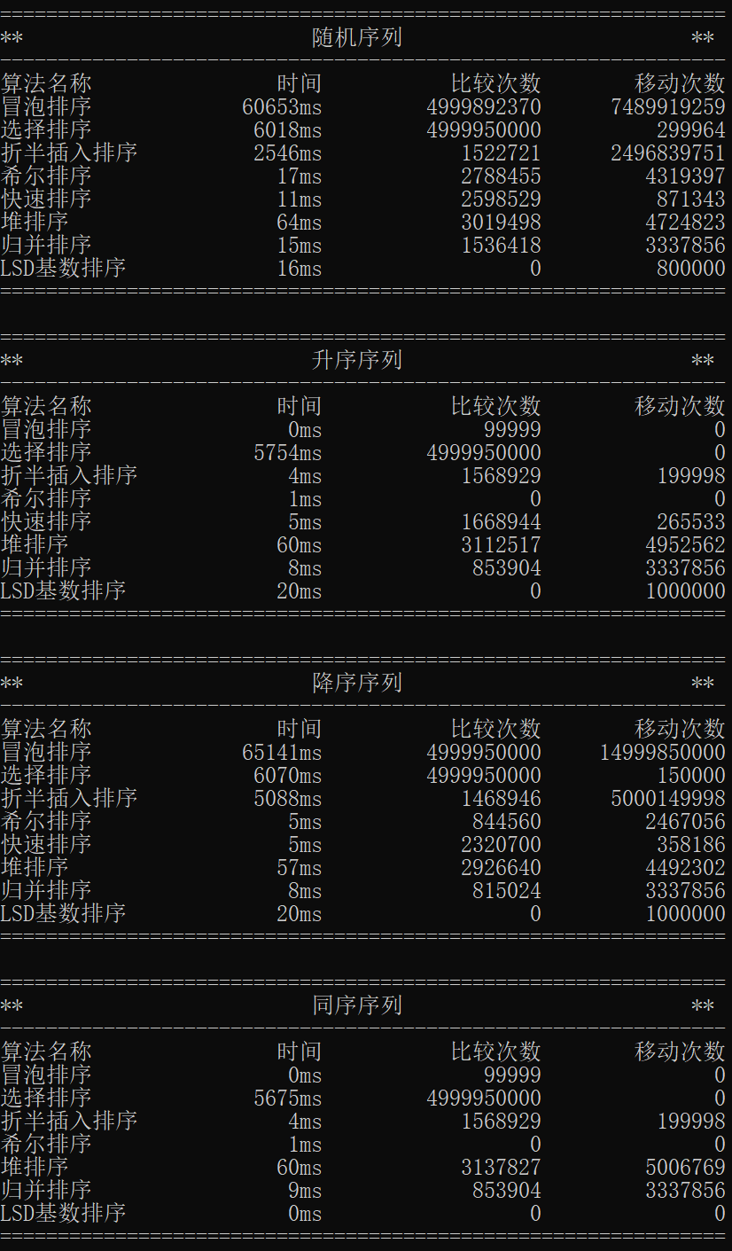

各种排序对比

时间复杂度
冒泡排序、选择排序、插入排序的时间复杂度为O(n²)。
折半插入排序、快速排序、堆排序、归并排序的时间复杂度为O(nlog₂n)。
基数排序的时间复杂度为O(n*e)，e为关键码个数。

空间复杂度
冒泡排序、选择排序、（折半）插入排序、希尔排序的空间复杂度为O(1)。快速排序平均递归的次数是log₂n，因此空间复杂度为O(log₂n)。
归并排序在每次归并过程中需要空间存储新的序列，因此总的需要一个长度为n的空间。
堆排序的空间复杂度为O(1)，因为每次拿出堆顶元素之后堆的有效数据减少了1，可以利用这个多余的空间来存储排序后的结果。
基数排序的空间复杂度为O(n+e)（e为关键码总数），因为需要一个长度为e的count数组存储每个关键码的元素个数，还需要长度为n的temp数组存储每次按照第i个关键码的排序结果，再将其赋值给原数组。

稳定性
稳定性是指对于相等的两个元素，若排序前后其相对位置保持不变，则为稳定的排序；不然则是不稳定的排序。
冒泡排序：两两交换，不存在跨元素的元素交换，因此稳定。
选择排序：由于在选择最大/小元素时会存在跨元素的交换，因此不稳定。
插入排序：在每次插入元素时只进行两两交换，因此稳定。
希尔排序：由于在间距为gap的子序列进行直接插入排序时，会出现跨元素的交换，因此不稳定。
快速排序：选中基准后，将原序列划分为小于基准和大于基准的两部分时，会出现跨越元素的交换，因此不稳定。
堆排序：在堆的下调操作FilterDown()时会出现跨越元素的交换（因为整个堆采用完全二叉树存储），因此不稳定。
归并排序：由于在归并的过程中，是逐个选择最小的元素进入新的序列，因此两个相等的元素不会交换位置，也不存在跨越元素的交换，因此稳定。
基数排序：两个相等的元素在每位关键码的排序过程中，原本在前面的元素总是会后于在之后的元素，而基数排序又采用倒序遍历赋值的方式，不会发生位置的改变，因此稳定。

最好情况与最坏情况
冒泡排序：最好情况下，原序列已经有序，因此一轮循环过后发现没有元素发生交换，直接结束排序过程，故复杂度为O(n)；最坏情况下仍为O(n²)。
选择排序：无论原序列如何，每轮循环都需要选出当前序列的最大值，并且没有方法检测当前序列的排布情况（不像冒泡排序，在一轮循环的过程中若没有元素发生交换则可以判断当前序列是有序的），因此最好和最坏情况下都需要O(n²)的复杂度。
插入排序：最好情况下原序列已经有序，遍历一遍就知道不存在后项小于前项；最坏情况下序列为逆序，需要交换次，因此复杂度为O(n²)。
希尔排序：最好情况下原序列已经有序，因此复杂度为O(n)；最坏情况下，可以通过优化增量序列，使得其复杂度不超过O(n^{1.5})。
快速排序：最好情况下，每次都能均匀地划分序列，此时复杂度为O(nlog₂n)，最坏情况下每次用于划分序列地元素都为最大或最小，这样导致所有数都划分到一个序列去了，此时复杂度为O(n²)。
堆排序：堆排序所涉及的“插入堆”以及“退出最小元素”两个操作不可避免地要做n次，而两者的复杂度皆为log₂n级别，因此无论最好情况或是最坏情况，堆排序的时间复杂度都为nlog₂n。
归并排序：归并排序所涉及的归并操作，无论原序列如何，都要将他们分成最小单位两两进行归并，归并次数为log₂n次，而每次归并时的操作次数与原序列无关，故无论最好最坏情况，归并排序的时间复杂度都为nlog₂n。
基数排序：基数排序比较的是关键码，无论原序列如何，若元素总数为n，关键码个数为k，对于每个关键码，总要将其分配入k个不同关键码的容器，然后再取出，故无论最好最坏情况，基数排序的时间复杂度都为O(n*k)。

总结
将上述实验结果总结如下表：

排序算法 | 时间复杂度 | 最好情况 | 最坏情况 | 空间复杂度 | 稳定性
冒泡排序 | 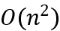 | 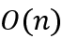 |  | 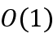 | 稳定
选择排序 |  |  |  |  | 不稳定
插入排序 |  |  |  |  | 稳定
希尔排序 | 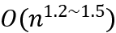 | 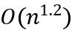 | 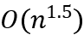 |  | 不稳定
快速排序 | 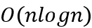 |  |  | 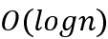 | 不稳定
堆排序 |  |  |  |  | 不稳定
归并排序 |  |  |  |  | 稳定
基数排序 | 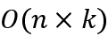 |  |  | 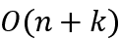 | 稳定

对于规模较小的数据，若不要求稳定性，可以使用冒泡排序或简单选择排序；若要求稳定性或相对有序，可以使用直接插入排序。数据规模较大时，若数据随机分布且极端情况较少，可以使用快速排序；若对内存要求较高，可以使用空间复杂度为常数的堆排序和希尔排序；若规模更大且对时间要求较高或要求稳定性，可以采用归并排序或基数排序。

